Butterkekse
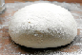 | 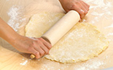 |  |  | 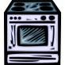  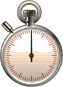  180° C 10 Min
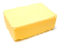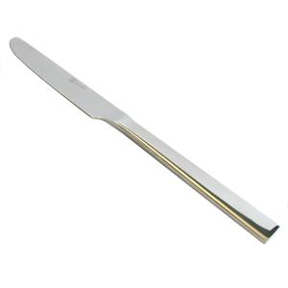 | + 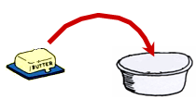 |  |  | 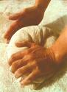 |  | 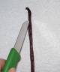
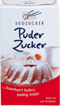  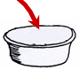 | 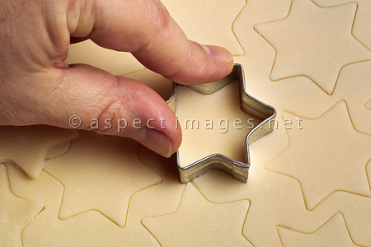 |  |  | 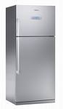45Min. | 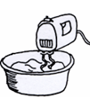
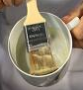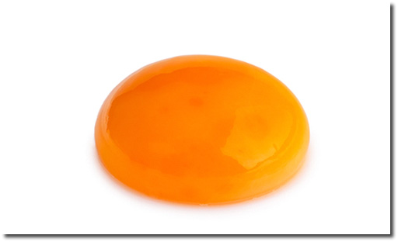 +
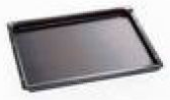 |  | 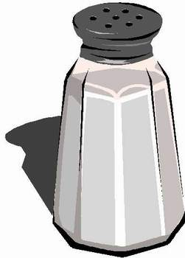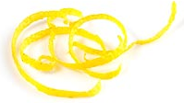
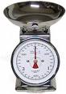… |  |  | 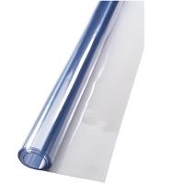

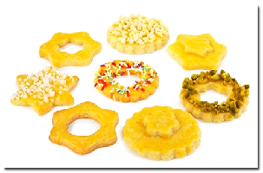
Zutaten :
250g Mehl  125g Butter  125g Puderzucker  1 Ei  ½ Vanilleschote | 1 Prise Salz  1 TL Zitronenschale  1 Eigelb  1 EL kaltes Wasser
Zuerst die Zutaten abwiegen. Dann die Butter in kleine Stücke schneiden. Das Mehl und die Butter in eine Schüssel geben. Den Puderzucker und das Ei hinzufügen. Gut verrühren. Eine halbe Vanilleschote der Länge nach aufschneiden, das Mark mit einem kleinen Löffel auskratzen und in die Schüssel geben. Anschließend eine Prise Salz und abgeriebene Zitronenschale einer unbehandelten Zitrone hinzufügen und alles gut kneten. Teig zu einer Kugel formen, in Klarsichtfolie wickeln und ca. 45 Minuten in den Kühlschrank ruhen lassen. Teig auf einer leicht bemehlten Arbeitsfläche ca. 1/2 cm dick ausrollen. Kleine Figuren oder Plätzchen ausstechen und auf ein Backblech (mit Backpapier) legen. Butterkekse auf der mittleren Schiene ca. 10 Minuten bei 180°C goldgelb backen. Schließlich ein Eigelb mit Wasser verrühren und Butterkekse damit einpinseln. Butterkekse dekorieren.

